## 1. Протестуй UI/UX та функціональність сайту <https://www.headhunterhairstyling.com/>, знайшовши 3 баги; *запиши їх в Google docs.*

[Баг репорт 1.1](https://docs.google.com/document/d/1LZG1b_1ZwytAcyb0VOuxJNOsUPGdSDjwaYJaTSe92aE/edit?usp=sharing)

[Баг репорт 1.2](https://docs.google.com/document/d/19Zt73i4FuKmupKW3r_ONm665jqPNARiKdin6RYMXVBg/edit?usp=sharing)

[Баг репорт 1.3](https://docs.google.com/document/d/1yB404TWJcggw2pi8ah_nWq2cH7I3CGQHjx9ngtNILL4/edit?usp=sharing)

## 

## 2. Створи єдиний HTML-документ з підключенням в ньому стилів трьома різними способами:

* В середині специфічного тегу (inline)
* В розділі “HEAD”
* У зовнішньому .css файлі

(прикріплю у файлі лмс)

## 3. Перевір відображення створеного документа в різних браузерах

## Opera

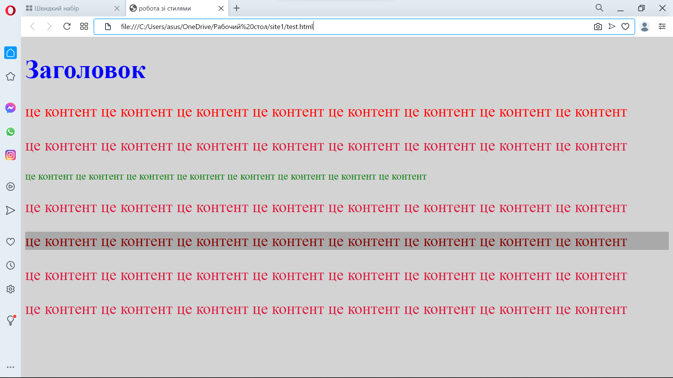

Google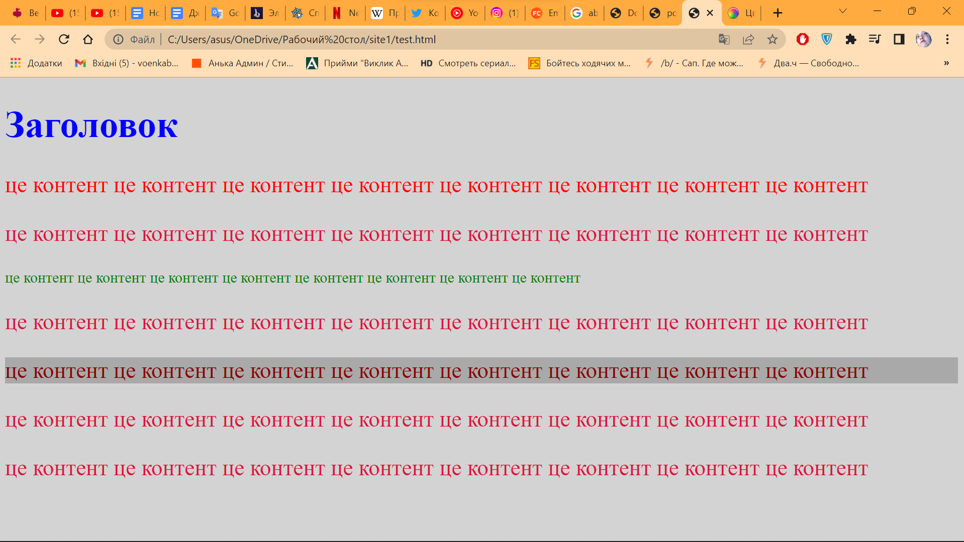

## 

## 

## FireFox

## 3.1. Коротко опиши різницю у відображенні елементів.

я її не бачу. у всіх браузерах документ відображається однаково

## 

## 4. За допомогою Developer Tools визнач кодування символів, використаних на таких вебсторінках:

* [https://beetroot.academy](https://beetroot.academy/)

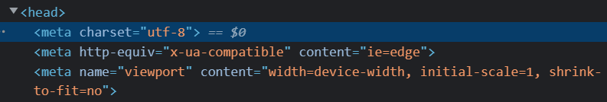

* <https://microseniors76.com/>



* <https://www.tennis-warehouse.com/>

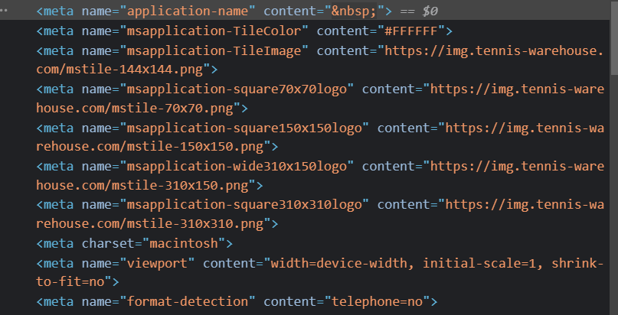

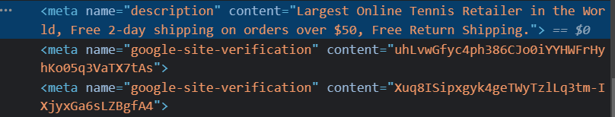

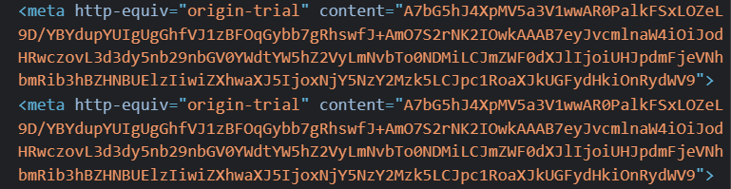

* <https://www.fidelity.com/>

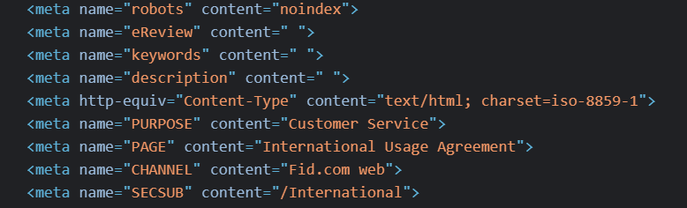

## 5. На сайті <https://www.amazon.com/> знайди Xpath таких елементів:

* Logo сайту;

/html/body/div[1]/header/div/div[1]/div[1]/div[1]/a

* Кошик;

/html/body/div[1]/header/div/div[1]/div[3]/div/a[4]

* Language switcher;

/html/body/div[1]/header/div/div[1]/div[3]/div/a[1]/span/span[2]/span[1]

* Поле пошуку;

/html/body/div[1]/header/div/div[1]/div[2]/div/form/div[2]/div[1]/input

* Розділ меню Gift Cards;

/html/body/div[4]/div[2]/div/ul[1]/li[14]/a

* Розділ меню Today’s Deals;

/html/body/div[1]/header/div/div[4]/div[2]/div[2]/div/a[1]

* Розділ меню Registry;

/html/body/div[1]/header/div/div[4]/div[2]/div[2]/div/a[3]

* Розділ меню Sell;

/html/body/div[1]/header/div/div[4]/div[2]/div[2]/div/a[5]

* Розділ меню Accounts & Lists;

/html/body/div[1]/header/div/div[1]/div[3]/div/a[2]

* Розділ меню Returns & Orders.